Роль семьи в профилактике саморазрушающего поведения подростков: профилактика употребления летучих наркотически действующих средств (токсикомании)
Саморазрушающее поведение - это один из видов отклоняющегося поведения, которое имеет своим результатом смерть. Это действия человека, которые наносят физический ущерб его организму вплоть до уничтогжения.
К видам саморазрушающего поведения относятся: алкоголизм, наркомания, токсикомания, различные виды экстремального поведения, телесные самоповреждения, суицид является крайней формой саморазрушающего поведения.
Сегодняшняя информация посвящена профилактике токсикомании
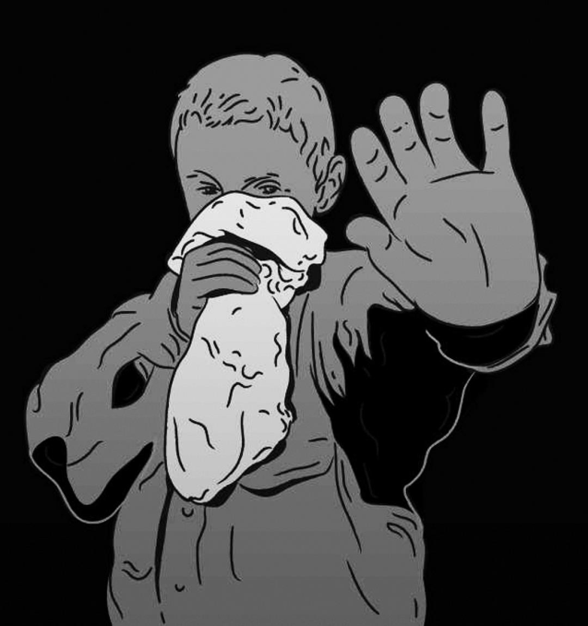
Токсикомания - один из самых злокачественных видов наркомании. Вызывая серьезное разрушение организма и сильную зависимость, токсикомания отличается от наркомании только в юридическом аспекте: она вызывается употреблением веществ, не отнесенных Минздравом к группе наркотиков, и на нее не распространяются правовые и уголовные акты, действующие в отношении наркопотребитиелей
Это – зависимость от вдыхания паров токсических веществ (газа, бензина, ацетона и прочих)
Основной группой риска являются подростки 10- 15 лет. У них еще слабо выражено собственное мнение о чем-либо, им хочется узнать как можно больше. Основные причины — вредные привычки, любопытство. Ребенку интересно попробовать что-то новое. Хочется испытать на себе действие наркотиков, ощутить галлюциногенные эффекты. Но есть множество других физических и психических факторов, из-за которых развивается этот вид зависимости.
За последние двадцать лет токсикомания - вдыхание «летучих наркотически действующих веществ» (ЛНДВ) - приобрела характер эпидемии. Ежегодно сотни детей и подростков с «кульками» отправляются в мир иной. Учитывая масштабы распространения токсикомании и те необратимые разрушения, которые она производит в детском организме и психике, можно серьезно говорить об угрозе будущему нации.
Опьянение наступает после нескольких вдыханий. Дозу определить практически невозможно в зависимости от препарата глубина вдоха, задержка дыхания, концентрация паров различны. Ограничительными реакциями служат головная боль, сжатие головы, тяжесть дыхания, тошнота.
В опьянении выделяют 3 фазы.
Первая фаза похожа на алкогольное опьянение: приятный шум в голове, подъем настроения, телесными ощущениями - тепловой, расслабленностью конечностей. В этой фазе пробудить опьяневшего очень легко. Сознание его сужено, но не помрачено. При повторении вдыхания наступает вторая фаза.
Вторая фаза - фаза благодушного веселья, беспечности и легкости. Многие начинают смеяться, петь, сознание утрачивает ясность. Реальное окружение воспринимается, как иллюзия, предметы меняют свою форму, пространственное соотношение, краски кажутся яркими, глубокими, звуки искажаются, становятся необычными. Ощущение тела расстраивается, тело кажется легким, части его увеличенными или укороченными. Здесь еще есть потребность в движении, но координация сильно нарушена, опьяневший падает, теряет равновесие. В этот момент им владеет веселое и приподнятое настроение, многие ограничиваются этой фазой из страха ухудшить самочувствие.
Если вдыхание повторить, наступает фаза «мультиков», наплыв галлюцинаций, в основном зрительных. Галлюцинации яркие, подвижные, мелких размеров, проецируются вовне, как на экране, и опьяневший уже не может их остановить. Слуховые обманы возникают как шум, звон, гудение, изменение естественности звуков, необычность голосов, громкость далеких звуков и слабость близких, голоса приобретают эхо.
Бывают обманы осязания, когда кажется, что по телу ползают мыши и насекомые, зубы вращаются, выпадают челюсти. Происходит отчуждение восприятия себя, своего тела. Можно видеть со стороны части своего тела, часто мозг, видеть свое тело изнутри. Эти галлюцинации открываются внутреннему зрению. Психосенсорные расстройства разнообразны, кажется, двигаются стены, обваливается пол, иногда переживается не только чувство полета, но и падения. Все вокруг кажется иным, измененным. Иногда опьяневшие чувствуют себя в иных мирах. Галлюцинации нарастают, психические проявления неуправляемы, происходит распад целостности личности. Опьянение длится до двух часов. Но даже если опьянение длится несколько минут, кажется, что прошло очень много времени. При выходе из опьянения наступает ослабление и угнетение психических функций, утомление, вялость, при высоких дозах - тошнота, рвота, недержание мочи.
Привыкание развивается не у всех. У некоторых эйфория слабая и осложнена признаками отравления - рвотой, тошнотой, головной болью. Но если опьянение вызвало удовольствие, начинается регулярное вдыхание. При этом возникает и развивается непереносимость алкоголя. Врачи отмечают переход к регулярному «нюханью» уже через 4-5 отдельных употреблений.
Как и при любой другой форме наркомании, как только начинается регулярное употребление наркотика, изменяются его эффекты. Исчезают защитные реакции - головная боль, тошнота. Координация менее нарушена, опьяневший может ходить. Сразу после вдыхания наступают расстройства ощущений, галлюцинации более осознанные и управляемые. Сильно возрастает толерантность, переносимость наркотика. Для достижения прежней эйфории требуется двойная или тройная доза растворителя.
Наступает влечение и постоянная зависимость. Дети теряют интерес к школе и прежним занятиям, прячась с двумя-тремя товарищами по нюханью в укромные места. Начинается и одиночное употребление, подросток заводит собственный запас ЛНДВ (тюбик клея, баночка с лаком или кулёчек с бензином и прочий арсенал тюбиков и пузырьков. Все приятное в его жизни замыкается теперь на этом. Влечение, появившись, сразу приобретает неуправляемый характер, ребенка невозможно удержать. Хотя это влечение носит скорее психический, чем физический характер.
У тех, кто нюхает растворители 1-2 месяца, - разрушаются внутренние органы, головной мозг, нервная система. Любое средство из группы ЛНДВ вызывает разрушение мозга, гибель нервных тканей, цирроз печени, почечную недостаточность. Быстро формирующаяся психическая зависимость не дает ускользнуть от развивающейся болезни.
Причины подростковой токсикомании
Семья Родители не интересуются жизнью ребенка, не проводят с ним соответствующие беседы. Не знают о том, как он проводит свой досуг. Ребёнок растёт, предоставленный сам себе. Такое отсутствие ласки и заботы провоцирует ребенка к осуществлению не всегда обдуманных действий. Чаще всего в токсикоманию втягиваются дети из неблагополучных семей, с низким достатком и культурным уровнем, беспризорные, плохо успевающие в школе, проводящие все свое время на улицах в праздном шатании. Однако дети из вполне благополучных семей также подвержены риску стать токсикоманами. Нехватку впечатлений, негативное отношение к домашнему воспитанию и недостаток общения со сверстниками они также могут пытаться компенсировать опасными играми в компаниях, где все дозволено.
Среда Если ребёнок попадает в компанию таких же необременённых делами, школьными заботами ребят, праздно шатающихся, с равнодушными и безразличными родителями, не интересующимися их времяпрепровождением, то любопытство, желание испытать новые ощущения, стремление не отстать от сверстников, масса свободного времени и неумение занять себя нужным делом, наверняка приведут к желанию попробовать и это (ЛНДВ).
Как определить, что ребёнок начал принимать токсические средства?
- Прежде всего, меняется характер. Ваш ребёнок вдруг стал отдаляться от вас, скрытничает, не говорит, куда идёт, лжёт, изворачивается, потерял интерес к учёбе и к тому, что раньше его интересовало.
- Перепады настроения - то буйная весёлость, то усталость и подавленность.
- У него постоянный насморк, затяжные простуды.
- Периодически просыпается «зверский» аппетит или желание есть отсутствует вовсе.
- Появление новых «друзей», вы ощущаете, что эти люди влияют на вашего ребёнка, он подчиняется их желаниям.
- Характерен запах бензина или ацетона от одежды и волос.
- В речи ребёнка могут появиться жаргонные выражения типа: «мультики», «пыжать», «план», «косяк»..
Вас должны обеспокоить:
- следы краски, клея на одежде,
- целлофановые мешочки в карманах,
- неизвестные таблетки или вещества,
- использованные баллончики с бытовым газом, пустые зажигалки;
- химический запах от одежды и волос;
- необычайно широкие или узкие зрачки у ребёнка, блеск глаз, покраснение и шелушение кожи на лице (носогубный треугольник);
- повышенное слюноотделение (при употреблении насвая) - часто сплёвывает слюну.
Стадии зависимости Бензиновая или любая другая токсикомания развивается довольно быстро. Выделяют разные стадии развития и виды этой зависимости. Подростки становятся зависимыми, спустя 2–3 месяца, взрослые – через 4–6 месяцев. Это напрямую зависит от состояния разных составляющих здоровья. Из-за такого быстрого воздействия токсикомания опасна.
Зависимость формируется в несколько этапов: 1 Первый прием. Зависимости еще нет, но приятное ощущение есть. Бывает, что первый опыт заканчивается неудачно и человек не получает никакого удовольствия от приема токсических соединений. Химический запах может вызвать головную боль и тошноту.
2. Последующие приемы. Попробовав наркотики второй, третий раз, человек испытывает приятные ощущения, что постепенно вызывает зависимость. После 4–5 вдохов вещества возникает эйфория или кайф. Появляется шум в голове. По всему телу раздается тепло. Настроение резко улучшается, заботы на время исчезают. В процессе у токсикомана формируется мнение, что токсическое опьянение – легкий способ забыть о проблемах.
3. Психологическая зависимость. Человек привыкает к тому, что избавиться от уныния и печали можно с помощью вдыхания клея. Происходит утрата ясности мышления. Восприятие действительности искажается. Равновесие нарушается, и человек не в состоянии нормально передвигаться. В результате он может иметь ушибы и синяки. Интерес к жизни теряется. Больной начинает искать разные способы получить очередную дозу: использует клеевые компоненты, бытовые химикаты, промышленные действующие вещества, в составе которых есть токсины.
Последний этап развития – физическая зависимость. Первый признак – ломка. Без регулярного употребления начинаются резкие перепады давления, настроения и температуры. На этом этапе больному тяжело себя сдерживать или контролировать. Желая получить очередную дозу, он способен на любой шаг, становясь социально опасным.
Профилактика
По отношению к детям важно проводить беседы на тему вреда токсикомании. Объяснять, какой вред здоровью наносит эта разновидность наркомании. Если ваш ребёнок хотя бы раз был замечен в употреблении, за ним необходимо вести тщательное наблюдение. Если ваш ребёнок замечен в регулярном употреблении – ему необходима медицинская реабилитация.
Помните, пожалуйста, что ценить жизнь молодым людям помогает любовь, понимание и сочувствие близких. От отчаянного шага может удержать возможность поговорить по душам с близким человеком, который выслушает, посочувствует и поймет.
Актуальна ли для вашей семьи данная информация?

